Борисова А.С.

Современные проблемы и перспективы развития банковского сектора в условиях влияния экономической ситуации в России (на примере потребительского кредитования в ПАО СКБ Приморья «Примсоцбанк»)

Аннотация: В статье рассмотрена динамика объемов предоставленных потребительских кредитов, их доля в ВВП и просроченная задолженность. Рассмотрено влияние экономической ситуации на банковский сектор в сфере потребительского кредитования, выявлены современные проблемы и обозначены перспективы его развития.
Ключевые слова: банковский сектор, потребительское кредитование, экономические санкции.

Потребительское кредитование сегодня – наиболее удобная форма кредитования населения и самое доходное направление деятельности для банков. Банковский сектор, как один из важнейших элементов экономической системы страны, претерпевает в настоящее время серьезные изменения. Период пандемии коронавирусной инфекции COVID-19, многочисленные санкции западных государств, а также ограничения и изменения, связанные со специальной военной операцией, оказывают влияние на деятельность многих финансово-кредитных учреждений. Вопросы влияния экономической ситуации в России на банковский сектор, в том числе, в сфере потребительского кредитования актуальны для любых коммерческих банков [1 - 4].
Целью исследования является изучение основных проблем банковского сектора России в сфере потребительского кредитования, обусловленных действующими ограничениями на экономику страны, а также рассмотрение перспектив его развития. В качестве основных методов исследования в работе использованы аналитический метод, гипотетико-дедуктивный метод, системный анализ. К числу научных результатов можно отнести выявление основных проблем, сдерживающих рост рынка потребительского кредитования, а также обоснование перспективных мероприятий, которые необходимо предпринять кредитным организациям и Банку России для укрепления финансовой независимости страны.
Потребительское кредитование – наиболее рентабельное направлением деятельности для банков. Для стабильного экономического развития страны необходимо его совершенствовать. Анализ объемов выданных потребительских кредитов и их доли в ВВП за период с 2018 по 2022 гг. в России показал, что до 2021 года наблюдается тенденция роста данного показателя (в 2021 г. составил 20 860,28 млрд. руб.) [5]. В 2022 г. этот показатель снизился на 12,4% (таблица 1). Схожая тенденция наблюдается в отношении доли потребительских кредитов в ВВП России [6]. По нашему мнению, в настоящее время происходит увеличение влияния потребительского кредитования на экономическое развитие страны и социальную жизнь общества, так как темпы роста доли потребительских кредитов в ВВП опережают темпы роста ВВП. Вместе с тем, следует отметить, что рост объемов потребительского кредитования сопряжен с увеличением долговой нагрузки населения.

Таблица 1 - Динамика объемов предоставленных потребительских кредитов и их доля в валовом внутреннем продукте за период с 2015 по 2022 годы в России
Год | Объемы предоставленных потребительских кредитов, млрд. руб. | Валовой внутренний продукт в текущих ценах, млрд. руб. | Темпы роста валового внутреннего продукта, % | Доля потребительских кредитов в валовом внутреннем продукте, % | Темпы роста доли потребительских кредитов в валовом внутреннем продукте, %
2015 | 5 861,35 | 83 087,36 | 1,05 | 7,05 | -
2016 | 7 210,28 | 85 616,08 | 1,03 | 8,42 | 1,19
2017 | 9 233,73 | 91 843,15 | 1,07 | 10,05 | 1,19
2018 | 12 456,05 | 103 861,65 | 1,13 | 11,99 | 1,19
2019 | 14 044,57 | 109 608,31 | 1,06 | 12,81 | 1,07
2020 | 15 571,16 | 107 658,17 | 0,98 | 14,46 | 1,13
2021 | 20 860,28 | 135 294,97 | 1,26 | 15,42 | 1,07
2022 | 18 280,27 | 151 455,60 | 1,12 | 12,07 | 0,78
Источник: составлено автором на основе [5, 6]
Окончание таблицы 1

На рисунке 1 представлен график динамики просроченной задолженности в России по потребительским кредитам за период с февраля 2019 г. по декабрь 2022 г., который наглядно демонстрирует рост просроченной задолженности, ярко выраженный с декабря 2019 г. [6]. Причиной данного роста являются ограничения для хозяйствующих субъектов, связанные с пандемией COVID-19. Рост некачественных активов приводит к нарушению ликвидности банков и, как следствие, снижению роли банков в создании общественного продукта.

Рис. 1. Динамика просроченной задолженности в России по потребительским кредитам с февраля 2019 года по декабрь 2022 года

ПАО СКБ Приморья «Примсоцбанк» – один из лидеров банковской сферы Дальнего Востока. Структура портфеля потребительского кредитования в разрезе реализующихся направлений кредитования свидетельствует о том, что размер портфеля банка не стабилен. В 2020 г. наблюдается снижение портфеля на 665 250 тыс. руб. по сравнению с 2019 г., в 2021 г. наблюдается рост на 3 288 340 тыс. руб. по сравнению с 2020 г., а в 2022 г. снова наблюдается спад на 1 597 790 тыс. руб. Причиной данных колебаний видится следующее: 2020 год: последствия, связанные с пандемией (ухудшение материального положения граждан; кризис на рынке труда; введенный режим самоизоляции, который обусловил сокращение денежных средств граждан); 2022 год: с конца февраля произошло повышение процентных ставок по кредитам, и, как следствие, сокращение количества оформленных кредитов; c сентября, после объявления мобилизации, банк стал тщательнее оценивать каждого заемщика и работодателя, временно было приостановлено кредитование мужчин призывного возраста.
Также к причинам вышерассмотренных изменений показателей следует отнести:
1) При увеличении ключевой ставки, установленной Центральным Банком России, происходит увеличение процентной ставки потребительского кредитования банка и наоборот [5,7]. В связи с этим происходит снижение потребительской активности и темпов экономического роста.
2) Сокращение количества оформленных кредитных продуктов (в связи c повышенными процентными ставками и временным приостановлением кредитования мужчин призывного возраста). В 2022 г. наблюдается снижение количества оформленных кредитных продуктов (снижение на 8,23% по сравнению с 2021 г.), снижение автокредитов составило 18,17%, снижение овердрафтов 10,22%. Проводя сравнение 2022 г. с 2020 г. можно заметить увеличение количества выданных потребительских кредитов и автокредитов.
3) Увеличение количества граждан, признанных банкротами. На территории России в 2022 году произошло увеличение количества граждан, признанных банкротами на 44,2% и составило 278 137 человек. За период существования процедуры банкротства, с октября 2015 года по декабрь 2022 года, несостоятельными признаны 753 250 граждан. Количество сообщений о введении судами процедур банкротства в отношении физических лиц по Российской Федерации представлено в таблице 2, по Приморскому краю на рисунке 2.

Таблица 2 – Количество сообщений о введении судами процедур банкротства в отношении физических лиц по Российской Федерации за период с 2018 по 2022 годы
 | 2018 год | 2019 год | 2020 год | 2021 год | 2022 год | Темп роста, 2022/2018, %
о признании гражданина банкротом и введение реализации имущества гражданина | 43 984 | 68 980 | 119 045 | 192 833 | 278 137 | 632,36
о признании обоснованным заявления о признании гражданина банкротом и введение реструктуризации его долгов | 9 749 | 15 768 | 24 292 | 33 860 | 42 415 | 435,07
об утверждении плана реструктуризации долгов гражданина | 179 | 204 | 209 | 329 | 461 | 257,54
Источник: составлено автором на основе [8]

Рис. 2. Динамика количества сообщений о введении судами процедур банкротства в отношении физических лиц по Приморскому краю за период с 2018 по 2022 годы

В Приморском крае увеличение граждан, признанных банкротами, в 2022 г. составило 62,5% по сравнению с 2021 годом. Анализируя 2022 г. с 2018 г., отметим, что увеличение составило 3 214 человек [11]. В ПАО СКБ Приморья «Примсоцбанк» также наблюдается ежегодное увеличение количества клиентов, признанных банкротами. В 2022 году данное увеличение составило 32% по сравнению с 2021 годом и 56% по сравнению с 2018 годом.
Рассмотрим предложения по развитию потребительского кредитования для выявленных факторов, негативно влияющих на его организацию в коммерческом банке.
1. Сокращение количества оформленных потребительских кредитов. Для решения данной проблемы, банку стоит рассмотреть применение POS-кредитование. По мнению автора, торговые точки должны быть выбраны исходя из анализа рынка на отсутствие данного кредитования. Так, например, хорошим вариантом окажутся стоматологические, офтальмологические клиники, салоны красоты. Вторым мероприятием является внедрение отдельного вида кредита для владельцев зарплатного счета ПАО СКБ Приморья «Примсоцбанк» со сниженной ставкой, по сравнению с другими видами кредитов.
2. Увеличение количества граждан, признанных банкротами. Для предотвращения данной проблемы Банку следует более тщательно проверять клиента и его работодателя на этапе принятия решения о выдаче кредита. Необходимо расширить базы по проверке заемщика, а именно, добавить проверку в базах налоговой службы, в базах ГИБДД. Также банку стоит увеличить использование обеспечения обязательств.
3. Слабо развитая рекламная кампания. Для решения данной проблемы стоит рассмотреть следующие мероприятия: проведение информационных мероприятий в организациях, с которыми сотрудничество банка не налажено или налажено слабо, с целью привлечения новых клиентов; проводить конкурсы в социальных сетях, например, конкурс детских рисунков на тему: «Мои родители и Банк» или конкурс репостов рекламной информации о потребительском кредите «Акционный»; пересмотреть бюджетную политику рекламных мероприятий в пользу размещения рекламы о банковских продуктах в СМИ.
4. Не удобный интерфейс сайта и мобильного приложения. Для решения данной проблемы необходимо: доработать форму обратной связи на сайте банка и в мобильном приложении; разработать вкладку «вопросы клиентов» и подготовить по ним ответы, чтобы клиенты и сотрудники банка не тратили время на консультацию по вопросу, который ранее задавался другим клиентом; внедрить возможность оформления потребительского кредита «Онлайн» без посещения офиса банка.
5. В ПАО СКБ Приморья «Примсоцбанк» наблюдается слабо развитая клиентская политика банка. Проблемы и пути их решения представлены в таблице 3.

Таблица 3 – Проблемы клиентской политики ПАО СКБ Приморья «Примсоцбанк» и пути их решения
Проблема | Мероприятия по совершенствованию
Некомпетентность сотрудников | Разработать программу обучения для специалиста каждого направления. Проводить еженедельные обучающие тренинги по продуктовой линии банка, которые проводят сами специалисты. Разделение обязанностей сотрудников операционного зала.
Низкая скорость обслуживания клиентов
Высокие % ставки по кредитованию и низкие % ставки по депозитам | Научить сотрудников правильно отрабатывать возражения клиента, акцентировать внимание клиентов на преимуществах обслуживания в банке.
Недостоверная информация на сайте банка о процентных ставках
Навязывание дополнительных услуг при оформлении потребительских кредитов | Обучить сотрудников грамотно предлагать страховые продукты и отрабатывать возражения.
Частые звонки с предложениями | Наладить работу CRM. Установить норматив звонков для клиента – 1 раз в полтора месяца, в случае, если клиент отказывается от предложения из-за невыгодных условий, звонить клиенту только при наличии улучшенных условий.
Малое количество банкоматов | Увеличить количество банкоматов или обеспечить для клиентов приемлемые условия обслуживания карт банка в сторонних банках.
Неудобный режим работы офисов | Пересмотреть график работы офиса (было: 09:00-18:00, стало: 10:30-19:30).
Источник: составлено автором

ПАО СКБ Приморья «Примсоцбанк» отстает от ведущих банков, в том числе по уровню удовлетворенности обслуживанием у физических лиц. По мнению автора, необходимо улучшить качество обслуживания клиентов, повысить лояльность к действующим клиентам, усовершенствовать систему дистанционного обслуживания.
6. Недостаточно развитая финансовая грамотность населения. Для улучшения данной проблемы стоит организовать проведение уроков финансовой грамотности у школьников, студентов и в организациях, с которыми сотрудничает банк. Цель данных уроков – повышение уровня финансовой грамотности населения. Формат урока – игровой для школьников и студентов, лекционный для сотрудников организаций.
В настоящее время развитие рынка потребительского кредитования в Российской Федерации приобретает все большее значение. В связи со сложившейся экономической ситуацией, перспективы рынка потребительского кредитования Российской Федерации выглядят довольно оптимистично. При отсутствии негативных экономических последствий можно ожидать, что в целом рынок потребительского кредитования способен развиваться небольшими темпами. Автором было составлено графическое представление перспектив развития рынка потребительского кредитования в Российской Федерации (рисунок 3).
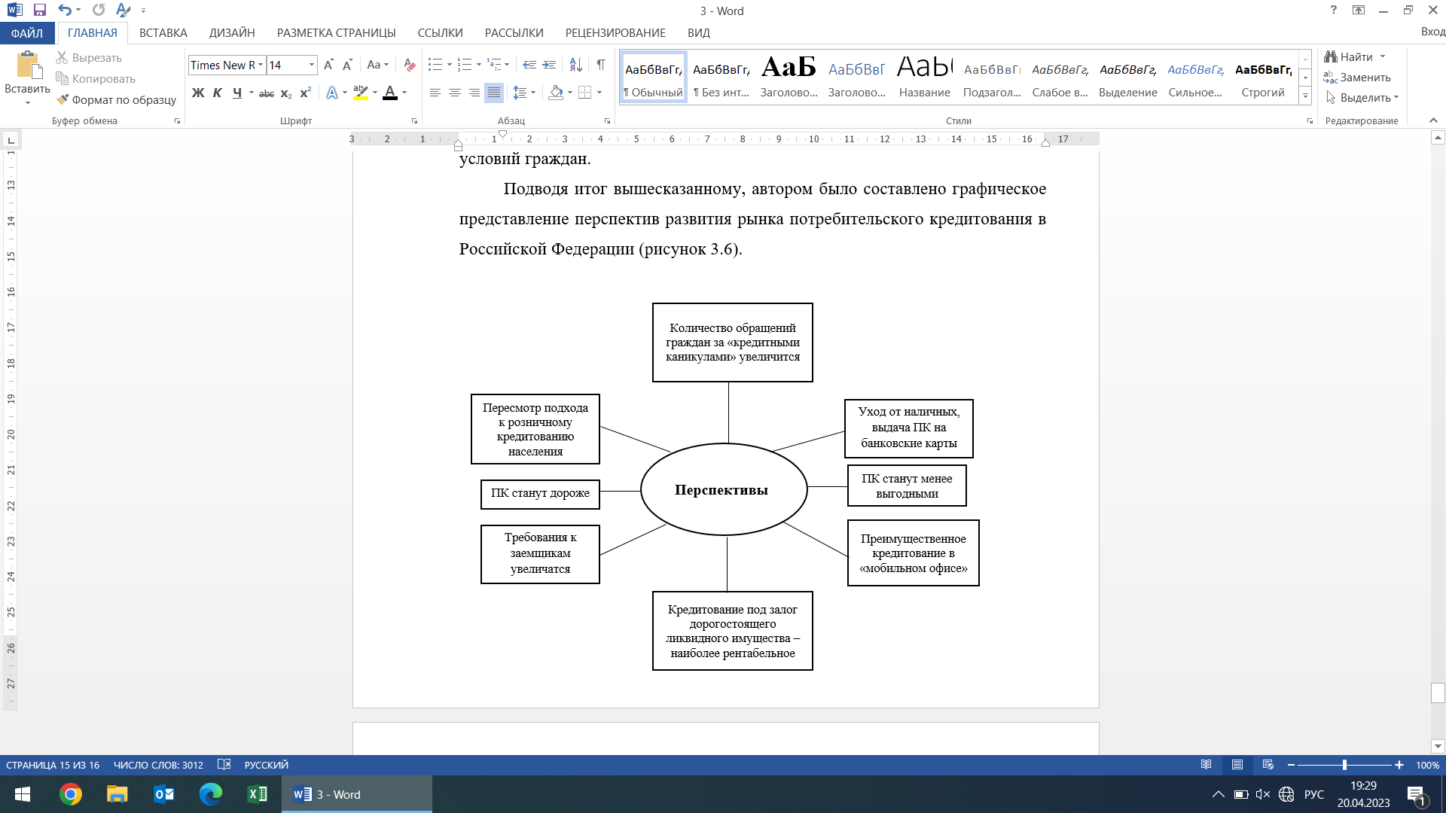

Рис. 3. Перспективы развития рынка потребительского кредитования в Российской Федерации

Таким образом, современная экономическая ситуация в России негативно сказывается на банковском секторе. Влияние потребительского кредита на состояние и перспективы развития экономики весьма значительны. На сегодняшний день рынок потребительского кредитования имеет ряд проблем, основными из которых являются: сокращение количества оформленных кредитов; рост числа просроченной задолженности; увеличение количества банкротов; слабо развитая клиентская политика; ужесточение требований к заемщикам; недостаточно развитая финансовая грамотность населения. Для развития потребительского кредитования в ПАО СКБ Приморья «Примсоцбанк» необходимо рассмотреть применение POS-кредитования; ввести отдельный вид кредита для владельцев зарплатного счета; более тщательно проверять клиента и его работодателя; расширить базы по проверке заемщика; увеличить использование известных способов обеспечения обязательств; пересмотреть рекламную и клиентскую политики банка; доработать интерфейс сайта и мобильного приложения; а также организовать проведение уроков финансовой грамотности.

ЛИТЕРАТУРА
1. Губарьков А.С., Губарьков С.В. Особенности поведения российских потребителей на рынке банковских услуг // Управление и экономика народного хозяйства России: сборник статей Межд. научно-практич. конф. (17–18 марта 2021 г., г. Пенза). – Пенза: РИО ПГАУ, 2021. С. 92 – 98.
2. Губарьков С.В., Егошин В.С. Стратегия внедрения новых банковских продуктов: оптимизация каналов сбыта // Трансграничные рынки товаров и услуг: проблемы исследования: сборник материалов IV Межд. научно-практич. конф. (9-10 ноября 2021 г., г. Владивосток). - Владивосток: Дальневост. федерал. ун-т, 2021. С. 237 – 240. DOI: 10.24866/7444-5125-7.
3. Губарьков С.В., Егошин В.С. Технология создания новых банковских продуктов: актуальные проблемы и перспективы развития // Вестник Алтайской академии экономики и права. – 2021. – № 5 (часть 2). С. 175-180. DOI: https://doi.org/10.17513/vaael.1702
4. Губарьков С.В., Ким А.Г., Губарьков А.С. Способы совершенствования ценовой политики для корпоративных клиентов коммерческого банка // Вестник Алтайской академии экономики и права. – 2021. – № 7. Ч. 1. С. 17-23. DOI: https://doi.org/10.17513/vaael.1775
5. Кредиты, предоставленные физическим лицам. – URL: https://www.cbr.ru/statistics/bank_sector/sors/ (дата обращения 05.04.2023).
6. Национальные счета. – URL: https://rosstat.gov.ru/statistics/accounts (дата обращения 08.04.2023).
7. Официальный интернет-сайт ПАО СКБ Приморья «Примсоцбанк». – URL: https://pskb.com/ (дата обращения 25.03.2023).
8. Банкротство в России: итоги 2022 года. Статистический релиз Федресурса. – URL: https://download.fedresurs.ru/news/%D0%91%D0%B0%D0%BD%D0%BA%D1%80%D0%BE%D1%82%D1%81%D1%82%D0%B2%D0%B0%20%D1%81%D1%82%D0%B0%D1%82%D1%80%D0%B5%D0%BB%D0%B8%D0%B7%202022.pdf (дата обращения 02.04.2023).

Борисова Анна Сергеевна, студент-магистрант, ФГАОУ ВО «Дальневосточный федеральный университет» (Адрес: 690922, Россия, г. Владивосток, о. Русский, п. Аякс, 10, E-mail: voevodina_a_9a@mail.ru)

